Development of distributed service environment (smart spaces) security model

Kirill Yudenok, Kirill Krinkin
Saint-Petersburg Electrotechnical University
Russia, St.-Petersburg, 5 Prof. Popova St.
{kirill.yudenok}@gmail.com

Abstract
Механизмы обеспечения контроля доступа играют ключевую роль во многих областях компьютерных наук, однако, для информации представленной на основе семантического web устоявшихся решений не существует. Данная работа нацелена на исследования в этой области, в частности для обеспечения безопасности информации в распределенных сервисных средах (интеллектуальных пространствах), которые являются наиболее перспективным приложением стандартов и технологий семантического web.
Основное внимание в данной работе будет уделено анализу и исследованию решений по разработке модели и механизмов обеспечения безопасности для одной из smart space платформ, а также ее всестороннем тестирование. В качестве тестового полигона выбрана платформа Smart-M3, обладающая в настоящий момент наибольшей степенью проработки и максимальными перспективами дальнейшего применения.

Index Terms: Smart Spaces, Smart-M3, HIP, Security, Access Control

I. INTRODUCTION
Современные тенденции развития информационных и телекоммуникационных технологий ведут к необходимости разработки устойчивых и надежных инфраструктур для хранения и извлечения различного рода информации из широкого спектра участников информационного окружения. Такую инфраструктуру принято называть «интеллектуальным пространством» (smart space, ИП). Системы, реализующие функции интеллектуального окружения, предполагают присутствие нескольких устройств, использующих общее представление доступных ресурсов и сервисов. За счёт использования интеллектуального окружения можно обеспечить более качественную поддержку пользователя, что предоставляет возможность гибкого использования и включения в интеллектуальное окружение различных новых устройств, а также доступа к информации и сервисам с любого устройства такого окружения вне зависимости от их физического расположения. Основной проблемой обеспечения согласованности устройств интеллектуального окружения является то, что ресурсы такого окружения распределены среди различных устройств и извлечение информации необязательно выполняется с того устройства, на котором она хранится. [1]
Более современные платформы приложений интеллектуальных пространств принимают общий подход разделяемой памяти и улучшают взаимодействие благодаря применению онтологий, графам основанных на моделях данных семантической паутины. Но для того, чтобы беспрепятственно развиваться и поддерживать ситуацию управляемой, высоко динамичные приложения, инфраструктура разделяемой памяти интеллектуального пространства должна включать механизмы контроля доступа, по крайней мере, чтобы обеспечить эксклюзивный доступ к выбранной части информации, которую необходимо обновлять.
Контроль доступа в цифровых системах был глубоко изучен с момента возникновения информатики на всех уровнях абстракции компьютерных архитектур. Определение и обеспечение полной и общей модели контроля доступа, оптимизированной для информации основанной на графах является сложной задачей, которая выходит за рамки данной работы.
Основное внимание в данной работе сосредоточено на исследование и анализе рассматриваемой предметной области, описание возможных решений по созданию механизмов безопасности и разработка модели и механизмов обеспечения безопасности в составе платформы интеллектуальных пространств Smart-M3. [???]

II. Платформа ИП Smart-M3
A. Обзор платформы ИП Smart-M3
Smart-M3 is an open source software platform [???] that aims to provide Semantic Web information sharing infrastructure between software entities and various types of devices. The platform combines ideas of distributed, networked systems and Semantic Web [8, 9]. The major application area for Smart-M3 is the development of smart spaces solutions, where a number of devices can use a shared view of resources and services [10]. Smart spaces can provide better user experience by allowing users to easily bring-in and take-out various electronic devices and seamlessly access all user information in the multi-device system from any of the devices [???].
The simplified version of the Smart-M3 smart spaces reference model is shown in Fig. 1. The Knowledge Processors (KPs) represent different applications that use the smart space. The smart space core is implemented by one or several Semantic Information Brokers (SIBs) interconnected into the common space. The information exchange is organized through transfer of information units (represented by RDF triples) from KPs to the smart space and back. The information submitted to the smart space becomes available to all KPs participating in the smart space. The KPs can also transfer references to the appropriate files/services into the smart space, since not all information can be presented by RDF triples (e.g., a photo or a PowerPoint presentation). As a result the information is not really transferred but shared between KPs by using smart space as a common ground [12].
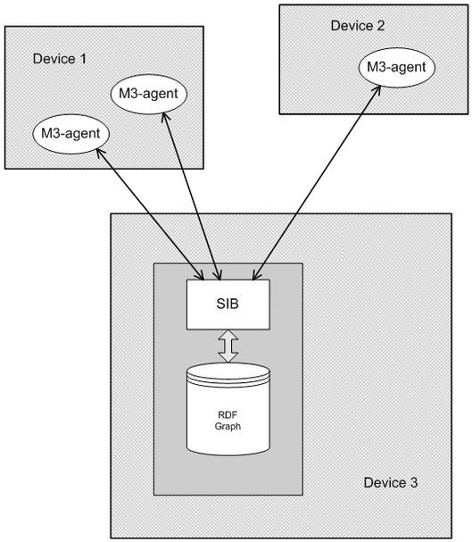
Fig. 1. Smart space based on Smart-M3: simplified reference model.

B. Проблемы информационной безопасности платформы Smart-M3
В качестве основных проблем безопасности в платформе Smart-M3 можно выделить следующие:
- отсутствие механизма идентификации и аутентификации пользователей пространства;
Подключение к пространству без подтверждении "личности пользователя". Любой агент может в любой момент подключиться к пространству, зная только его параметры подключения.
- отсутствие механизма авторизации и контроля доступа пользователей пространства;
В данный момент каждый пользователь имеет равные права во всем пространстве, все операции работы с данными пространства, такие как вставка, обновление, удаление, запрос и подписка, доступны при первоначальном подключении.
- отсутствие конфиденциальности данных, так как вся информация хранится в открытом доступе;
- аудит и мониторинг системы безопасности.

Исходя из описанных выше проблем можно сделать вывод, что платформа не имеет базовых механизмов обеспечения безопасности, которые представляет большую угрозу не только данным, хранящимся в пространстве, но и всей платформе в целом.

III. Разработка модели и механизмов защиты, и контроля доступа ИП

A. Описание модели и механизмов защиты ИП
Анализ предметной области и её характеристик показал, что концепция интеллектуальных пространств это новая парадигма в разработке программного обеспечения, но проблемы безопасности актуальны и в данном случае, что подтолкнуло к созданию стандартных механизмов безопасности в новом окружении.
В области компьютерной безопасности существуют основные модели и методы обеспечения безопасности компьютерных систем. Каждая система должна отвечать поставленным требованиям безопасности для корректной работы в любых условия своего жизненного цикла.
Выделим основные механизмы обеспечения безопасности для интеллектуального пространства, которые необходимо разработать.
Для контроля доступа к самому интеллектуальному пространству необходимо разработать механизмы идентификации и аутентификации клиентов ИП, которые позволят отслеживать и предотвращать несанкционированный доступ к ИП.
Для защиты целостности и доступа к данным следует предусмотреть механизм авторизации субъектов интеллектуального пространства для контроля доступа к информации ИП на основе прав доступа, назначаемых каждому субъекту пространства.
Создание механизмов обеспечения безопасности полностью лежит на плечах проектировщика системы, но существуют отработанные решения, которых следует придерживаться при проектировании системы безопасности компьютерной системы.
На данном этапе были проанализированы и исследованы различные методы и механизмы безопасности в рассматриваемой предметной области, от стандартных моделей обеспечения безопасности до сторонних решениях, предлагаемые разработчиками систем безопасности.

B. Идентификация и аутентификация субъектов пространства

Для идентификации и аутентификации клиентов пространства было решено использовать HIP протокол - протокол идентификации хоста. Данный протокол представляет определенные методы безопасности, такие как аутентификация, шифрование и приватность.

1) Протокол HIP: HIP (Host Identity Protocol) - это технология идентификации хоста для использования в IP сетях, таких как Интернет.
HIP присваивает хосту уникальный адрес с использованием приватного ключа (HIT). Этот адрес постоянный и не изменяется от положения хоста в пространстве, при изменении сетей адрес остается тот же. Если сеть использует HIP протокол, то все его IP адреса заменяются на криптографические идентификаторы.
HIP протокол имеет встроенные механизмы обеспечения безопасности, приватности соединения. Использование приватных ключей позволяет проходить аутентификацию хоста на сервере. Сервер также должен быть настроен с поддержкой HIP. При аутентификации, сервер проверяет HIT хоста с приватным ключом.
HIP аутентифицирует и защищает соединение между двумя хостами. HIP аутентифицирует хоста и проверяет симметричный ключ между ними для безопасной передачи данных. Поток данных между конечными хостами шифруется по IPsec ESP с симметричным ключом, устанавливаемый протоколом HIP. [???]
Архитектура протокола HIP представлена на Рис. 2.

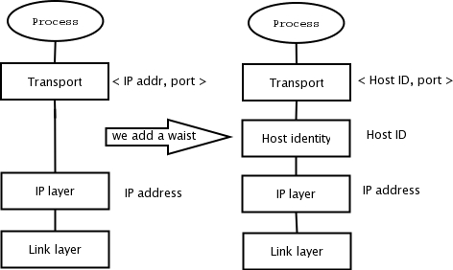
Fig. 2. Архитектура HIP

Для поддержки протокола HIP в ОС Linux необходимо воспользоваться одной из его реализаций, например HIPL, которая поддерживает основные возможности протокола. [???]

C. Авторизация и контроль доступа субъектов пространства
Механизм авторизации и контроля доступа субъектов пространства можно построить с помощью следующих решений: дискреционная модель безопасности, отображение RDF-графа пространства в виде виртуальной файловой системы, именованные графы, онтология ограничения доступа, расширения контроля доступа для базы данных пространства. Отображение RDF-графа пространства в виде виртуальной файловой системы используется в данной работе, как основной механизм обеспечения авторизации и контроля доступа.
Рассмотрим механизм отображения RDF-графа пространства в виртуальную файловую систему и именованных графов более подробнее.

1) Представление RDF-графа пространства в виде виртуальной файловой системы: Обеспечение механизма авторизации и контроля доступа в ИП можно достичь путем отображения RDF-графа пространства на виртуальную файловую систему, где существуют собственные отработанные механизмы контроля доступа. Вся информация пространства представлена в виде триплетов в подобии RDF-графа, который хранится в БД пространства.
Будем рассматривать пространство, совокупность "SIB-DB", как файловую систему (определенную структуру каталогов), которые имеет определенные права доступа "RWX":
- R - прочитать триплет, извлечь его составляющие (S, P, O);
- W - записать (вставить) отношение в триплет;
- Х - получить список отношений объектов.
Рассматривая пространство в качестве виртуальной файловой системы, мы предполагаем, что RDF-граф будет подобием дерева каталогов и заключаем, что операции доступа к каталогам являются аналогами операций для RDF.
Реализация отображения графа на виртуальную файловую систему может быть реализована с помощью технологии FUSE, которая позволяет разрабатывать виртуальные файловые системы. [19, 10]

2) Именованные графы: Именованный граф это RDF-граф, которому присвоено уникальное URI имя. RDF не представляет средств для контроля работы с ним. Именованный граф это сущность с двумя функциями name и rdfgraph, которые соответственно определяют его имя, которое является URI и RDF-граф. Эти функции присваивают уникальное имя и RDF-граф, каждому именованному графу. Таким образом, именованный граф это ресурс, определяемый по его имени и поэтому может быть описан обычным способом, используя RDF. Именованные графы имеют обратную совместимость с RDF. Также они могут быть использованы на различных уровнях семантической теории RDF: простом, RDF, RDFS или OWL Full. Существуют языки для описания именованных графов (TRIX, RDF/XML и TRIG) и языки запросов (RDFQ, TriQL, SparQL) для работы с ними.
Именованный граф расширяет возможности RDF-графа путем добавления в граф новых сущностей, таких как "полномочие" (an authority), "отношение разрешения" (a relationship of authorizing) и "доверенность" (warrant). Полномочие это лицо, которое может совершать действия и принимать на себя обязательства. Отношение разрешения заключается между лицами (доверенностями) и именованным графом, и означает что лицо берет на себя обязательства за информацию графа. Доверенность это ресурс, который фиксирует высказывания и намерения лица по отношению к графу.
Данные сущности отвечают за доступность, цифровую подписку графов, отношение авторизации, политику доверия графов. Также они позволяют отслеживать все операции совершаемые над графом. Построение именованного графа(ов) пространства, путем добавление новых сущностей (warrant, authority) к графу пространства позволит использовать методы доверия и доступности графов и их информации. [21, 22, 23]

IV. Реализация прототипа модели защиты и контроля доступа на основе платформы ИП
В данном разделе рассматриваются выбранные технологий, описывается решение и реализация механизмов обеспечения безопасности в интеллектуальном пространства, таких как идентификация, аутентификация и авторизация.

A. Механизм идентификации и аутентификации на основе протокола HIP
Для добавления поддержки HIP в платформу интеллектуальных пространств Smart-M3 было выработано следующее решение - разработать специальный агент на серверное стороне платформы Smart-M3, задача которого, идентифицировать и аутентифицировать клиентов пространства. А также корректная настройка привязок HIT-IP отображений в системе для работы протокола HIP с платформой Smart-M3.

1) Разработка HIP-агента: При подключении клиента (KP) к интеллектуальному пространству (SIB), данное подключение перехватывается HIP-агентом, который идентифицирует и аутентифицирует клиента на основе протокола HIP. Клиентская и серверная сторона должны быть настроены для работы по протоколу HIP.
Общение клиента с HIP-агентом происходит при помощи стандартного Socket API. При соединении, клиент передает хэш ключа на основании которого принимается решение по идентификации и аутентификации хоста пространства. Если хэш действителен, то агент соединяет клиента с пространством (SIB). Данное решение изображено на Рис. 3.

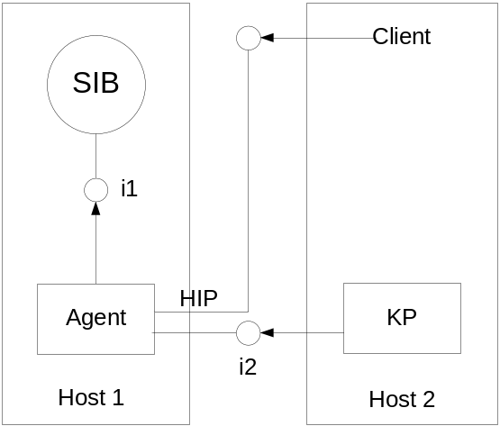
Fig. 3. HIP- агент для платформы Smart-M3

Процесс подключение клиента к пространству изображен на диаграмме последовательностей Рис. 4.

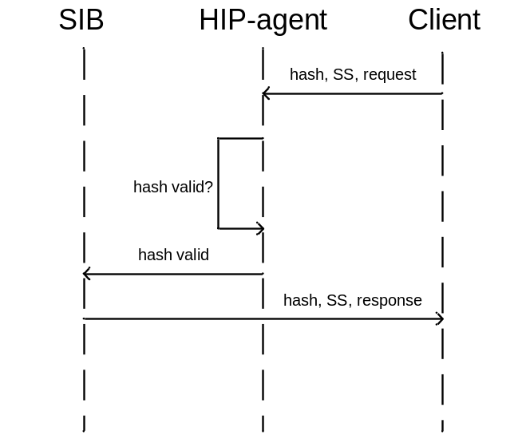
Fig. 4. Процесс подключения клиента к пространству
2) Настройка привязок HIT-IP отображений: Для решения данного вопроса существует несколько решений:
- Настройка привязок локально на хосте, например с помощью конфигурационного файла /etc/hosts или /etc/hip/hipd.conf.
- Реализация собственной системы разрешения привязок для приложения;
- Использование инструментов, поставляемых вместе с HIPL;
- Использование экспериментальных HIP библиотек (libhipl extension);
В качестве решение было выбрано использовать конфигурационные инструменты, поставляемые вместе с HIPL, а именно такие инструменты, как hipconf и hipdnsproxy.
hipconf это программа уровня пользователя, которая предназначена для создания новых идентификаторов и загрузки их в главную базу данных идентификаторов хоста (HI), установки необходимых параметров, маршрутов и получения необходимой информации.
hipdnsproxy позволяет настраивать DNS на машине клиента. Возможны два сценария установки привязок:
- Прямое DNS разрешение (Forward DNS resolution) (hostname -> HIT+IP), используя DNS proxy, который работает со старыми приложениями.
- Обратное DNS разрешение (Reverse DNS resolution) (HIT -> IP)
Первый вариант работает с "vanilla bind", с помощью которого можно создавать свои собственные HI записи в DNS. Второй вариант требует специальный патч для связывания и не обязательно необходим во всем сценарии. Подробности настройки HIP-IP привязок можно узнать в официальной документации. [14]

B. Механизм авторизации и контроля доступа клиентов пространства
1) Отображение RDF-графа пространства в виртуальную файловую систему: В данный момент платформа Smart-M3 работает следующим образом. На серверной стороне размещается семантический брокер (SIB) и база данных пространства. Для работы с клиентской стороной разработан специальный протокол SSAP, который предназначен для обмена данными между сторонами.
Вся информация интеллектуального пространства хранится в обычном хранилище данных, базе данных пространства. Информация интеллектуального пространства представлена в виде триплетов. Совокупность данных триплетов хранится в специально определенных таблицах БД платформы Smart-M3. Все таблицы БД пространства можно посмотреть в SQL-скрипте "createDB.sql" модуля piglet_m3 платформы Smart-M3.
В качестве базы данных выступает легковесная встраиваемая реляционная БД - SQLite. SQLite хранит всю базу данных (включая определения, таблицы, индексы и данные) в единственном стандартном файле на том компьютере, на котором исполняется платформа. Библиотека SQLite написана на языке С и представляет неплохой API для работы с базой данных. [26]
После определенных исследований было принято решение разработать виртуальную файловую систему, которая отображает информацию пространства, хранящуюся в таблицах БД, в определенную структуру каталогов для последующих операций над ними.
Структура каталогов для отображаемой файловой системы имеет вид представленный на Рис. 5.

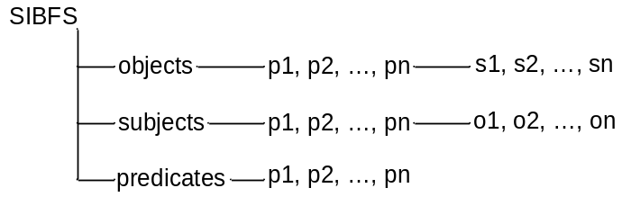
Fig. 5. Структура каталогов файловой системы

Структура каталогов имеет структуру, которая позволяет получать информацию в форме "субъект (s), предикат (p), объект (o)", наоборот и все предикаты (отношения).
Для более точной установки прав доступа на триплеты (информацию) пространства была спроектирована обновленная структура каталогов, которая представлена на Рис. 6

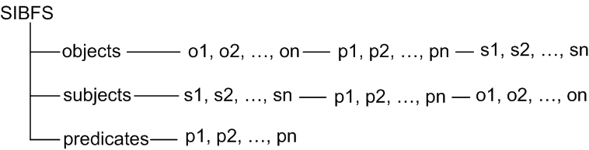
Fig. 6. Обновленная структура каталогов файловой системы

Любая файловая система Linux предоставляет стандартные атрибуты управления доступом к файлам, каталогам и другим сущностям файловой системы. Таким образом файловая система обеспечивает стандартные механизмы контроля доступа для пользователей системы.
Место отображения графа в составе платформы показано на Рис. 7.

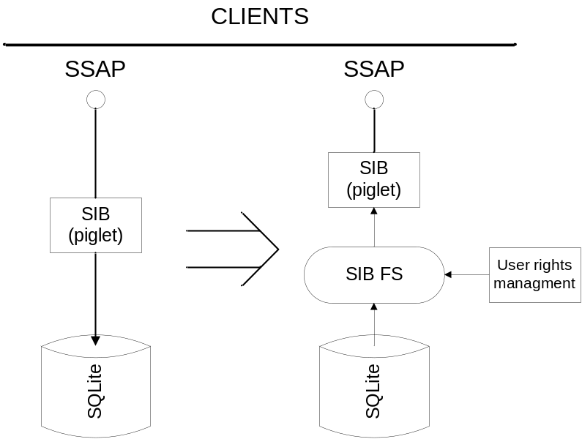
Fig. 7. Место отображения графа в составе платформы
2) Создание виртуальной файловой системы из данных пространства: Для разработки виртуальной файловой системы использовалась технология FUSE (fusekit). FUSE позволяет разрабатывать полностью функциональную файловую систему, которая имеет простую библиотеку API, может использоваться непривилегированными пользователями и обеспечивает защищенную реализацию.
RDF-граф пространства может быть отображен в ФС из RDF-данных пространства, а также посредством SSAP протокол, так как обмен данными между клиентами и пространством происходит с помощью него. В данном случает было принято решение делать отображение графа пространства из RDF-данных интеллектуального пространства. После запуска платформы, БД всего пространства будет храниться, например, в файле "X" в домашнем каталоге пользователя.
После этапа установки и настройки FUSE в систему, можно приступать к созданию собственной файловой системы.
Общий алгоритм процесса отображения графа можно представить в следующем виде:
- Реализация логики для работы с БД пространства:
- получение всех объектов, субъектов, предикатов и их значений из базы данных пространства;
- запись полученных данных в память или структуру данных;
Данный шаг заключается в создании методов для работы с данными интеллектуального пространства. Таблица triple хранит все триплеты пространства в следующем виде, s - субъект, p - предикат, o - объект и src - информация по триплету: TABLE triple (s INTEGER, p INTEGER, o INTEGER, src INTEGER); Таблица node, в поле str хранит их значения в соответствии с полем id, номер s, p, o из таблицы triple. Необходимо извлечь все значения триплетов из таблицы node по ключам из таблицы triple и сохранить их в памяти, либо структуре данных.
- Создание структуры каталогов виртуальной файловой системы на основе полученных данных.
FUSE позволяет создавать собственную структуру каталогов с файлами и другими сущностями ФС, устанавливать права доступа и другие характеристики. На данной этапе необходимо создать структуру виртуальной файловой системы, показанной на Рис. 5.
После отображения будет получена виртуальная файловая система со всей информацией пространства (триплетами), которая также является основным механизмом управления правами доступа всех клиентов пространства.
Установка прав доступа на структуру каталогов ФС происходит вручную. Данный способ имеет недостаток в сложности администрирования, так как установка прав доступа на каждую таблицу или директорию таблиц требует тщательного контроля за процессом. Для его устранения планируется разработать специальную утилиту автоматической установки прав доступа.

3) Внедрение модели отображения в платформу ИП Smart-M3: Процесс внедрения модели отображения в платформу ИП Smart-M3 выглядит следующим образом:
- модифицирование модуля piglet платформы Smart-M3:
1.1. создание piglet proxy для добавления новых расширений;
1.2. замена всех операций по работе с БД пространства на операции работы с отображенной ФС;
1.3. определение и проверка прав доступа клиентов;
- тестирование проведения операций на клиентской стороне.
После внедрения механизма отображения информации пространства в архитектуру платформы, мы сможем контролировать процесс доступа к информации пространства для всех её клиентов.
В итоге планируется полностью отказаться от базы данных пространства и заменить её на файловый доступ.

V. Тестирование и анализ характеристик модели
А. Функциональное тестирование модели
Тестирование разработанных механизмов безопасности проводилось в специально развернутой среде. В качестве основной операционной системы использовалась Ubuntu 10.04 с установленной платформой Smart-M3, реализацией протокола HIP - HIPL и другими компонентами, необходимыми для разработки.

1) Тестирование HIP: Для полноценной работы протокола HIP в составе системы, необходимо убедиться, что происходит правильное отображение IP адресов в HIT. Для этого необходимо воспользоваться утилитами hipconf и hipdnsproxy. Все основные варианты отображения перечислены в разделе "Настройка привязок HIT-IP отображений".
После настройки HIP, системой будет использоваться специальные криптографические ключи (HIT) вместо IP адресов или совместно. Для проверки работы HIP в системе можно также воспользоваться HIP-совместимыми программами, такими как Sendmail, VLC, OpenVPN и другие, но они также требуют предварительной настройки. [14]
Настройка протокола HIP на стороне клиента и сервера позволяет обмениваться информацией по защищенному каналу с предварительной идентификацией и аутентификацией подключаемого хоста по HIT ключу. Для проверки доступа клиентов к интеллектуального пространства служит HIP-агент, который разрешает или запрещает доступ в соответствии с переданным ключом.

2. Тестирование отображения RDF-графа пространства: В процессе тестирования отображенной файловой системы, необходимо убедиться, что RDF-граф пространства корректно отображается в файловую систему.
Общий сценарий тестирования отображения графа:
- развертывание интеллектуального пространства, запуск платформы Smart-M3, наполнение пространства данными;
После запуска платформы будет создана БД пространства, файл "X" в домашнем каталоге пользователя. В качестве данных пространства может выступать онтология или совокупность определенных триплетов.
- запуск механизма отображения графа пространства в ВФС:
$ ./sibfs ~/sibfs
В результате запуска механизма из RDF-данных пространства будет сформирована виртуальная файловая система с заранее определенной структурой каталогов (Рис. 5) и ВФС будет автоматически смонтирована в системе, например в каталоге "sibfs".
В дальнейшем данная ВФС используется для установки прав доступа на определенные группы триплетов пространства (каталоги и файлы ВФС).

B. Анализ механизмов на соответствие поставленным требованиям. Выявление недостатков модели и описание их возможных решений.
Протокол HIP полностью удовлетворяет всем требованиям для создания механизмов идентификации и аутентификации на основе специального агента платформы, но имеет некоторые сложности в настройке, предоставляемом API, а также поддерживается не всеми операционными системами и имеет ошибки в некоторых своих компонентах (hipdnsproxy).
Механизм отображения RDF-графа пространства на виртуальную файловую систему также выполняет свои требования, но не лишен недостатков, таких как сложность в настройке и отслеживание прав доступа для всех пользователей системы, но может быть решена путем создания специальной утилиты настройки прав доступа.
В дальнейшем планируется заменить механизм авторизации на реализацию с использованием именованных графов, что решит некоторые проблемы отображения графа.

VI. CONCLUSION

В результате исследования и разработки модели и механизмов обеспечения безопасности в распределенных сервисных средах (интеллектуальных пространствах) были достигнуты следующие результаты:
- analyzed and designed the HIP protocol-based mechanism of identification and authentication;
- the mechanism of authorization and access control SS subjects by mapping RDF-graph on the file system is developed; mechanism tested in the Smart-M3 platform;
- the process of implementation mapping mechanism to the Smart-M3 platform is started;
В итоге работы над проектом были изучены основные модели обеспечения безопасности и контроля доступа, исследованы и спроектированы основные методы по разработке собственных механизмов обеспечения безопасности в интеллектуальных пространствах, разработан и протестирован механизм отображения RDF-графа пространства в виртуальную файловую систему в составе платформы Smart-M3.

VII. FUTURE WORK

Следующим этапом в усовершенствовании модели и механизмов обеспечения безопасности будет:
- implementation of mapping model to Smart-M3 platform;
- set permissions tool development for mapping FS;
- HIP-agent development;
- named graph authorization system development;
- adding developed mechanisms to new version of Smart-M3 platform (Redland);

VIII. Acknowledgment
Authors would like to thank Finnish-Russian University Cooperation in Telecommunications (FRUCT) program for the provided support and R&D infrastructure. We would also like to thank Smart Space Working Group (SS WG) for providing feedback and guidance.

REFERENCES
- Шилов Н.Г., Кашевник А.М.: Современные системы взаимодействия мобильных устройств в интеллектуальном окружении: требования и технологии, УДК 004.8. (rus)
- Weiser, M.: The computer for the 21st century. Scientific American (1991) 94–104
- Lee, T.B., Hendler, J., Lassila, O.: The semantic web. In: Scientific American (2001)
- Context Broker Architecture, http://cobra.umbc.edu/
- Smith, D., Ma, L., Ryan, N.: Acoustic environment as an indicator of social and physical context. In: Personal and Ubiquitous Computing, vol. 10, pp. 241--254. (2006)
- Ryan, N.: Smart environments for cultural heritage. In: Takao UNO, Reading Historical Spatial Information from around the World: studies of culture and civilization based on geographic information systems data. International Research Center for Japanese Studies, Kyoto, Japan (2005)
- Smart-M3 Open Source Project, http://sourceforge.net/projects/smart-m3
- Alfredo D’Elia, Jukka Honkola, Daniele Manzaroli, Tullio Salmon Cinotti: Access Control at Triple Level: Specification and Enforcement of a Simple RDF Model to Support Concurrent Applications in Smart Environments. RuSmart, August 2011.
- Honkola, J., Laine, H., Brown, R., Tyrkkö, O.: Smart-M3 Information Sharing Platform. In: proceedings of 1st Workshop on Semantic Interoperability in Smart Spaces (2010)
- RDF Semantics, http://www.w3.org/TR/rdf-mt/
- Honkola, J., Laine, H., Brown, R. and Oliver, I.: Cross-Domain Interoperability: A Case Study. In: Computer Science LNCS, vol. 5764, pp. 22-31 (2009)
- Галатенко В. А: Категорирование информации и информационных систем. Обеспечение базового уровня информационной безопасности, 2006г. (http://citforum.ru/security/articles/categorizing/) (rus)
- P. Nikander, A. Gurtov, T. Henderson, Host Identity Protocol (HIP): Connectivity, Mobility, Multi-homing, Security, and Privacy over IPv4 and IPv6 networks, IEEE Communications Surveys and Tutorials, 12 (2), 2010.
- HIPL official manual: http://infrahip.hiit.fi/hipl/manual/index.html
- The Linux-PAM Application Developers Guide: http://webapp5.rrz.uni-hamburg.de/SuSe-Dokumentation/packages/pam/pdf/Linux-PAM_ADG.pdf
- Девянин П.Н. Модели безопасности компьютерных систем: Учеб. пособие для студ. высш. учеб. заведений / П.Н. Девянин. – М.: Издательский центр «Академия», 2005. – 144 с. стр. 18-51. (rus)
- Девянин. П.Н. Математические основы компьютерной безопасности. Приложение. Институт криптографии, связи и информатики, г. Москва, Россия, Ноябрь 2009г. (rus)
- Документация по FUSE: http://www.ibm.com/developerworks/ru/library/l-fuse/, http://fuse.sourceforge.net/
- Исходный код FUSE: http://sourceforge.net/projects/fuse/files/fuse-2.X/
- J.J.Carroll, C.Bizer, P.Hayes, P.Stickler. Named graphs (2005)
- J.J.Carroll, C.Bizer, P.Hayes, P.Stickler. Named graphs, provenance and trust (2005)
- T.Gibson, K.Schuchardt, E.Stephan. Application of Named Graphs Towards Custom Provenance Views (2009)
- Ломов П. А., Шишаев М. Г. Разработка онтологии для семантического управления доступом. Учреждение РАН Институт информатики и математического моделирования технологических процессов КНЦ РАН. Россия, 2010. (rus)
- Frithjof Dau, Martin Knechtel. Access Policy Design Supported by FCA Methods. SAP AG, SAP Research CEC Dresden, Germany. ICS, 2009.
- Документация по SQLite: http://www.sqlite.org/docs.html

